Торжество поэзии в честь юбилея г. Ухты

Главная идея открытых чтений к 90-летию г. Ухты - пригласить ухтинцев к чтению - была реализована на «отлично». Чтения вписались в исторический контекст территории, это старая часть города, где у памятника А.С. Пушкину 06 июня традиционно проходят Пушкинские чтения. Праздник стихов получился! Праздник поэтического настроения удался!
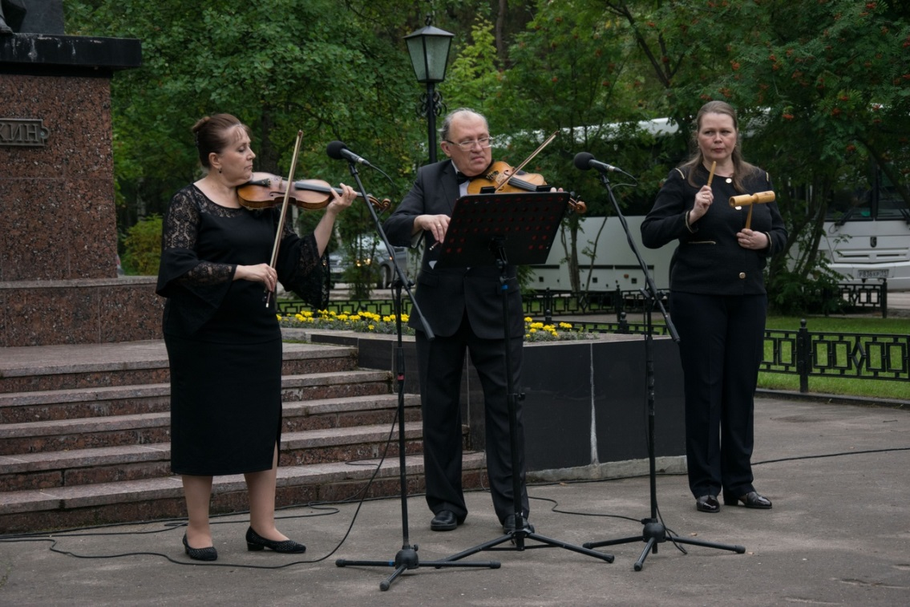

⠀

Что было?

Радостные эмоции, чувства благодарности, восхищенные взгляды и незабываемые тексты! Звучали стихи о любимом городе! Читали авторы (В. Аншуков, Л. Елисеева, Н. Заварзина, М. Прошута, Д. Буторина) и не только (С. Рулёв, Л. Киевская, И. Виричева, В. Блощинская, В. Двоеглазов)!
Дивный вечер, тёплая атмосфера!
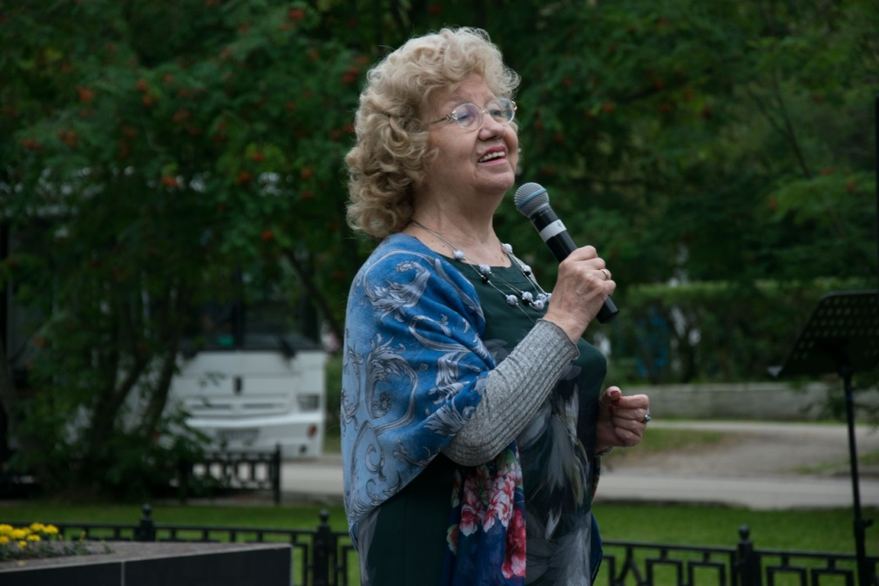
Поэтическо-публицистическое развлечение спланировала и провела Л.Н. Дудина, Почетный пушкинист трех городов России, заслуженный работник культуры Российской Федерации и Республики Коми!

⠀

Вы
⠀
Будете удивлены, но 22 августа перед зрителями выступили 32 артиста художественной самодеятельности, 10 чтецов, среди ценителей поэзии были замечены и отмечены 5 и 6 - летние участники городского видеоконкурса чтецов «Живи и процветай, родной язык».
В технической организации мероприятия помогли МУП «Ухтаводоканал», МКП «Ухтаспецавтодор», ТПП «Лукойл-Ухтанефтегаз» ООО «ЛУКОЙЛ-Коми», МКП «Горзеленхоз».
⠀

В статье использованы фотографии с официального портала администрации МОГО «Ухта».

Главный эксперт отдела реализации
культурной политики МУ «Управление культуры
администрации МОГО «Ухта» С.А. Буторина

